ROTINA SEMANAL DO TRABALHO PEDAGÓGICO - Atividades Remotas-Data: 23 à 27 /08 de 2021

Turma:Etapa I A** Prof.° GUTERMAN *** “E.M.E.I EMILY OLIVEIRA SILVA” AGOSTO

SEGUNDA-FEIRA 23 | TERÇA-FEIRA 24 | QUARTA-FEIRA 25 | QUINTA-FEIRA 26 | SEXTA-FEIRA 27
VÍDEO: O QUE É FOLCLORE BRASILEIRO?  https://youtu.be/clggstgevHo  - ATIVIDADES DA APOSTILA 6  PORTUGUÊS: COLE AREIA NA LETRA J. PAG 1  MATEMÁTICA: VAMOS CONTAR OBJETOS EM CASA.  USE TAMPINHA E VAI MOSTRANDO OS NUMEROS A SUA CRIANÇA, E PEÇA QUE ELA SEPARE A QUANTIDADE DE TAMPINHAS DE ACORDO COM O NÚMERO QUE MOSTROU. PAG 9 | - ATIVIDADES DA APOSTILA 6.  PORTUGUÊS: VAMOS TREINAR A CONSOANTE J. PAG 2  MATEMÁTICA: SD FOLCLORE  HOJE VAMOS APRENDER O NUMERAL 10. SACIS – PAG 4  AULA DE ARTES: | - ATIVIDADES DA APOSTILA 6.  PORTUGUÊS: RECORTE E COLE FIGURAS E PALAVRAS COM J. PAG 3  - Aula de ED. FÍSICA (Prof.ª Gleysse e Fabrício)  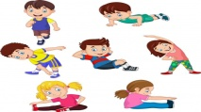  MATEMÁTICA: FORMAS GEOMÉTRICAS.  CIRCULO – PAG 5 | DIA DO BRINQUEDO LIVRE:  - DEIXE SUA CRIANÇA ESCOLHER UM BRINQUEDO PARA BRINCAR À VONTADE POR UM TEMPINHO, EXPLORANDO-O LIVREMENTE. SE POSSÍVEL, BRINQUE COM ELA. ESSA INTERAÇÃO É FUNDAMENTAL.  - ATIVIDADES DA APOSTILA 6.  PORTUGUÊS: COMPLETE O ALFABETO. PÁG 7  AULA ON-LINE APP ZOOM(O PROFESSOR IRÁ ENVIAR O LINK NO GRUPO PARA PARTICIPAREM DA AULA).  LENDAS FOLCLÓRICAS | ATIVIDADES DA APOSTILA 6.  - Aula de Música  MATEMÁTICA: CUCA.  CONTE E REGISTRE . PAG 8  BRINCADEIRA: FOLCLÓRICA  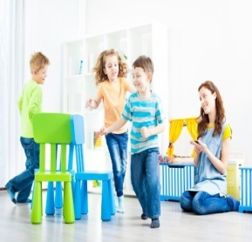  DANÇA DAS CADEIRAS  ALÉM DOS CONTOS, DANÇAS, FESTAS E LENDAS, O FOLCLORE BRASILEIRO É MARCADO PELAS TRADICIONAIS BRINCADEIRAS. AS BRINCADEIRAS FOLCLÓRICAS SÃO AQUELAS QUE PASSAM DE GERAÇÃO PARA GERAÇÃO. PAG 6

COLE AREIA

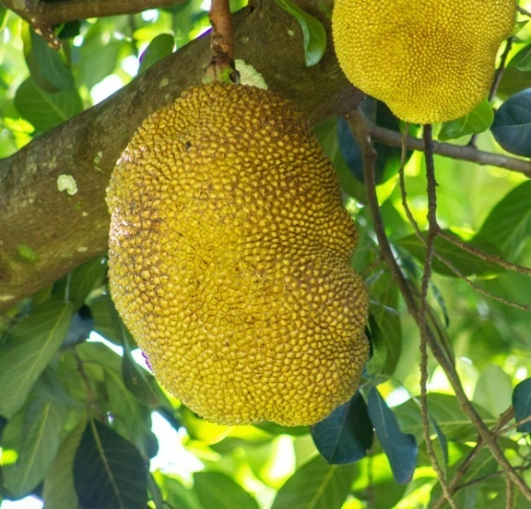 JACA

PAGINA 1
VAMOS TREINAR A CONSOANTE J.
J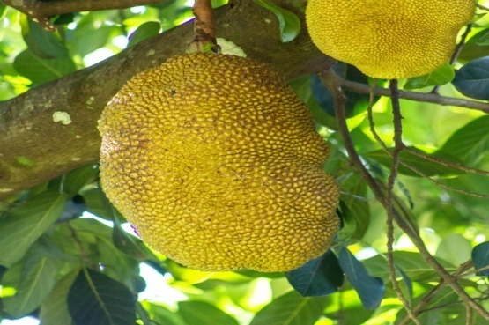 JACA
J- J- J- J- J- J- J- J- J- J- J- J-J-
J- __________________________
J- __________________________
PAGINA 2
RECORTE E COLE FIGURAS E PALAVRAS COM J.
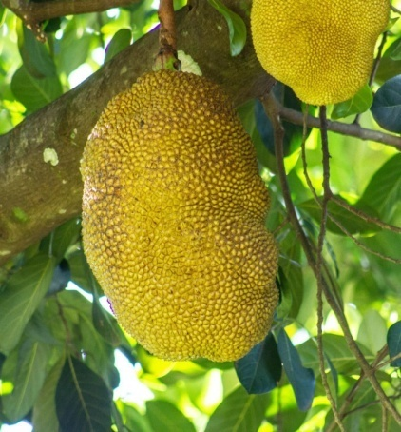
JACA

PAGINA 3
HOJE VAMOS APRENDER O NUMERAL 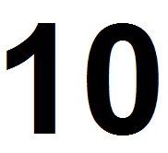

10-10-10-10-10-10-10-10-10-10-10-10-10- __________________________
10- __________________________
10- PÁGINA 4
VAMOS APRENDER UM POUCO MAIS AS FORMAS GEOMÉTRICAS. NOME:-------------------------------------------

CÍRCULO
USE SUA CRIATIVIDADE E CRIE UMA IMAGEM COM O CíRCULO.

DANÇA DAS CADEIRAS
QUEM NUNCA BRINCOU DE DANÇA DAS CADEIRAS? É UMA BRINCADEIRA SIMPLES, MAS QUE AJUDA NA COORDENAÇÃO, CONCENTRAÇÃO E AGILIDADE. BASTA COLOCAR UMA CADEIRA A MENOS QUE O NÚMERO TOTAL DE PARTICIPANTES. POR EXEMPLO, PARA 4 CRIANÇAS, COLOQUE 3 CADEIRAS. PONHA A MÚSICA PARA TOCAR E, QUANDO ELA FOR PAUSADA, AS CRIANÇAS TÊM QUE SE SENTAR! QUEM NÃO CONSEGUIR FICA DE FORA DA PRÓXIMA RODADA. PARA EVITAR DESLOCAMENTO DE MÓVEIS, VOCÊ PODE UTILIZAR CÍRCULOS DE CARTOLINA E FIXAR NO CHÃO COM FITA ADESIVA!

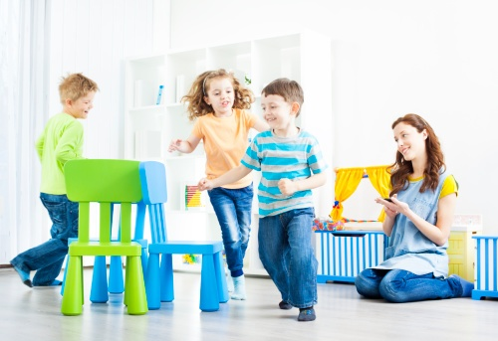
PÁGINA 6

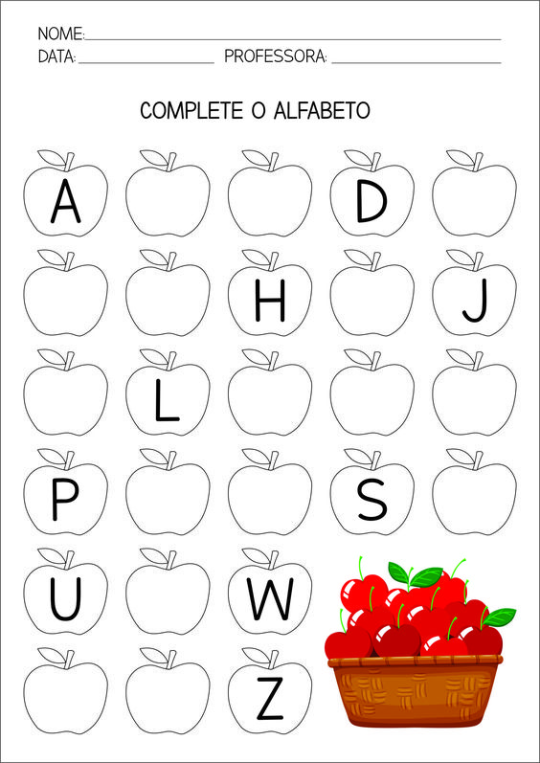
PÁGINA 7

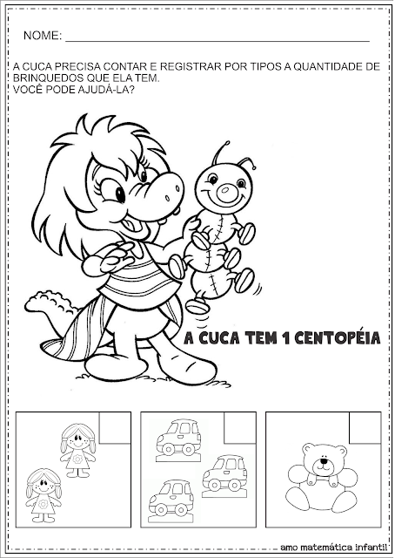
PÁGINA 8
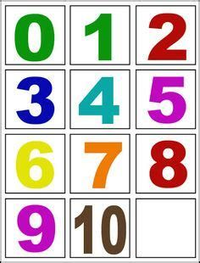
PÁGINA 9

